*Gimnazija “Ruđer Bošković”*

*Elektromagnetno zračenje i novi oblici zavisnosti:*

*uticaj na svakodnevni život*

*Mentori: Učenik:*

*Vesna Dimitrijević, prof. fizike Ana Škundrić*

*Dragana Milovanović, psiholog*

*Uroš Veličković, pedagog*

*Beograd, april 2015.*

*SADRŽAJ*

*.*

*UVOD 3*

*ŠTA JE ELEKTROMAGNETNO ZRAČENJE.....................................................................4*

*KAKO MOBILNI TELEFONI DELUJU NA LJUDE? 5*

*ZAVISNOST OD MOBILNIH TELEFONA 5*

*POSLEDICE ŠTETNIH ZRAČENJA 7*

*ANKETA 8*

*REZULTATI ISTRAŽIVANJA: “MLADI I INTERNET” 11*

*ZAKLJUČAK 17*

*LITERATURA*……………………………………………………………………………18

*SPISAK SLIKA*…………………………………………………………………………...19

# UVOD

"Da li ste videli moj najnoviji "selfie"?"

"Da li mogu da dobijem šifru od WiFi-ja?"

Da li su vam poznate ove rečenice? A da li vam je poznata i sledeća slika?

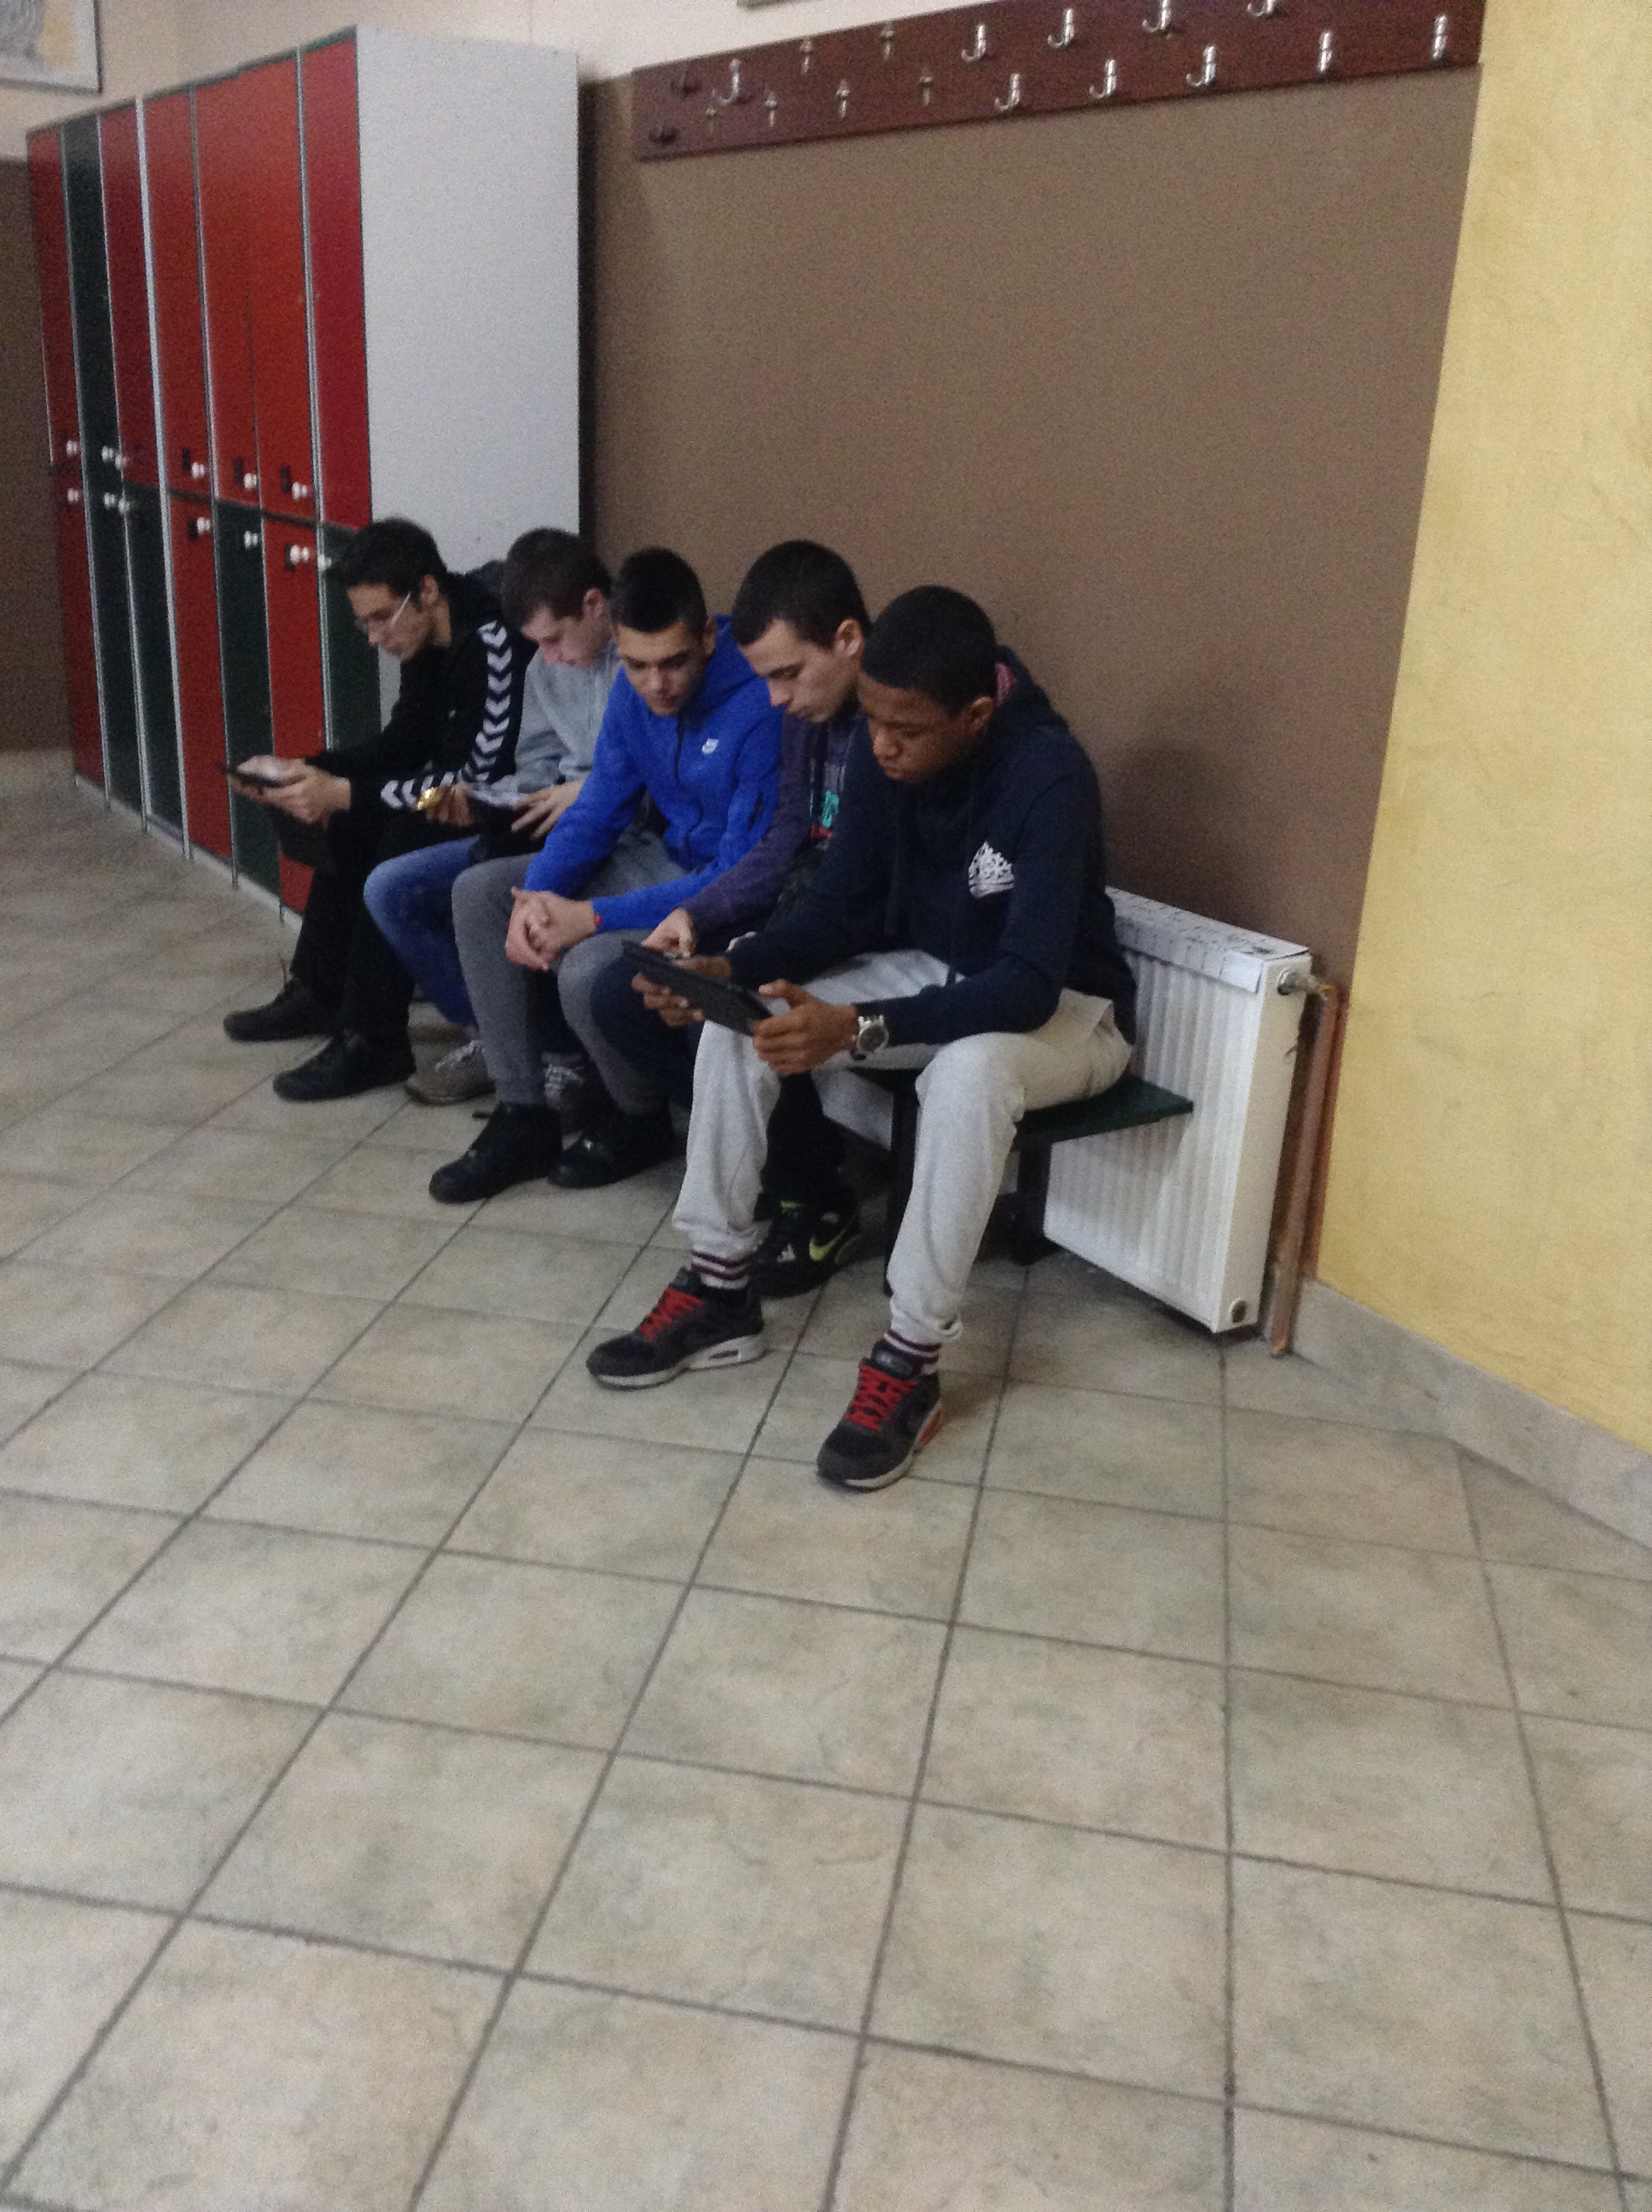

*Slika br.1 Ruđerovi učenici*

U poslednjih nekoliko godina opsednutost internetom, pogotovo kod mladih ljudi zaista postaje nešto oko čega bismo se trebali zabrinuti. Kako internet omogućava brz dolazak do željenih informacija ili je pak dopisivanje sa prijateljima preko društvenih mreža nešto bez čega mislimo da ne možemo da živimo , ne stižemo da pomislimo kako sve to deluje na naš organizam i da li su mobilni telefoni ipak nama na usluzi. Osim lošeg uticaja elektromagnetnog zračenja koje emituju telefoni koje s vremenom počinje nepovoljno utiče na naš nervni sistem , organe pa čak dovodi i do potpunog gubitka socijalne moći, ono dovodi i do ozbiljne zavisnosti i depresije.

Nažalost , svi uzimaju ove informacije zdravo za gotovo , i uvek se svi navedni simpotmi dešavaju "nekom drugom". Ali , to je daleko od istine. Svakome od nas to može da se desi. Ne dozvolimo da se naši mladi životi prerano upropaste.

Na sledećim stranama ćemo se bolje upoznati sa samim pojmom elektromagnetog zračenja i definicijama njegove štetnosti i potruditi se da malo podignemo svest o ovoj, najvećoj svetskoj atrakciji.

**ŠTA JE ELEKTROMAGNETNO ZRAČENJE?**

Elektromagnetno zračenje predstavlja elektomagnetna talasna kretanja koja mogu da nastanu i da se prenose kako u materijalnoj sredini tako i u vakumu (bezvazdušnom prostoru) brzinom svetlosti.

Niz promenljivih električnih i magnetnih polja, međusobno spregnutih, koji se šire kroz prostor tako što indukuju jedno drugo, čine elektromagnetni talas.

Opseg talasnih dužina EMT vrlo je širok , od 108 m do 10-17 m.

Prema na načinu na koji nastaju i prema njihovoj primeni, elektromagnetni talasi se dele u nekoliko oblasti koje imaju posebne nazive. Na slici je prikazana skala elektromagnetnih talasa i pomenute oblasti.

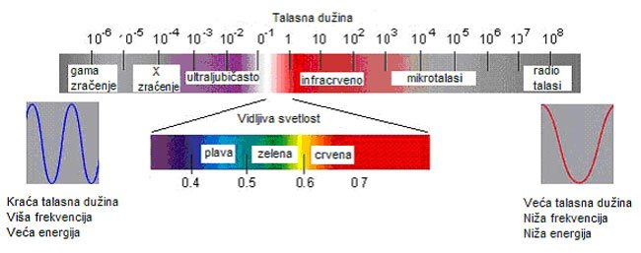

*Slika br. 2: Spektar EMT*

# KAKO MOBILNI TELEFONI DELUJU NA LJUDE?

Danas smo svi izloženi elektromagnetnom zračenju koje je znatno jače od prirodnog polja zračenja. Gotovo na svakom koraku zrače mobilni telefoni, bežični odnosno kućni telefoni i bežičan internet WiFi.

Iako se o štetnim posledicama vrlo malo govori, zračenja mogu uzrokovati glavobolju, nesanicu, iscrpljenost, a prema nekim istraživanjima i tumore. Štetno zračenje ne možemo u potpunosti izbeći, ali možemo smanjiti njegov uticaj na naš organizam.

Svaki mobilni uređaj je u neprestajnoj vezi sa najbližim odasiljačem kako bi se osigurao prijem. Lekari savetuju korisnicima da isključe mobilne telefone kada ih ne koriste, a razgovori telefonom trebalo bi da traju što kraće.

Sa obzirom da mobilni telefon najviše zrači za vreme razgovora, preporučuje se njegovo držanje što dalje od glave, odnosno korišćenje headseta. U kući bi trebalo da prednost damo kablovima, jer bežični uređaji štete čak i kada nisu u upotrebi.

## ZAVISNOST OD MOBILNIH TELEFONA

Zašto se mladi ,,odaju’’ društvenim mrežama i stvaraju učaureni sajber identitet?

Sloboda akcije korisnike Interneta snabdeva mogućnošću da nezavisno i nesputano krstare mrežom , van uticaja drugih ljudi. Anonimnost i sloboda ekspresije i mogućnost biti ,,sam svoj gazda’’, omogućava korisnicima da se predstave u potpuno drugačijem svetlu, često krijući realni, a naglašavajući imaginarni, virtuelni identitet.

Zavisnost od kompjuterske i informativne tehnologije obuhvata kompulsivne potrebe u vezi sa novim tehnologijama , komjuterima i mobilnim telefonima. Diskutabilno je postoji li i koliko često se javlja čista forma Internet zavisnosti , s obzirom na multidimenzionalnost i interaktivnu prirodu fenomena; korisnici vreme provode u različitim aktivnostima, koja zajedno dovode do osećanja žudnje i nelagode u odsustvu kompjutera i Interneta.

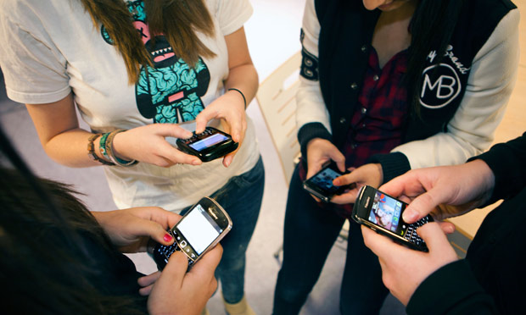

*Slika br. 3: Današnja omladina*

Zavisnost od Interneta smatra se poremećajem kontrole impulsa. Mlada osoba ne ume da obuzda svoju žudnju i sa smanjenom tolerancijom na frustraciju ponavlja radnje koje dovode do zadovoljenja , u ovom slučaju povezivanja sa virtuelnom socijalnom grupom. Postoje kriterijumi koji utvrđuju prisustvo ove zavisnosti: tolerancija(sve više vremena se provodi na internetu radi postizanja početnog zadovoljstva za koje je ranije bilo potrebno manje vremena), Offline zavisnost (vreme koje osoba ne provodi na mreži koristi se za aktivnosti koje su povezane sa upotrebom interneta), Apstinencijalni sindrom(nastaje nakon prestanka ili smanjenog korišćenja Interneta i simptomi obuhvataju najčešće anksicioznost, opsesivne misli, preokupaciju internetom, nevoljne pokrete..)

U razvijenim zemljama postoji veliki broj grupa u kojima zavisnici u prihvatnim centrima razmenjuju iskustva, pričaju o svojim vizijama interneta, zajedno savladavaju apstinencijalne krize i udruženi dolaze do poboljšanja.

Internet zavisnost je kao medicinski termin starija od velikog btoja onih kojji pate od nje, datira od 1995.godine.

Psiholog Darko Hinić je na osnovu istraživanja izneo pretpostavku da Internet zavisnost predstavlja mehanizam odbrane od simptoma depresivnosti , kompulsivnosti , anksioznosti, socijalne anksioznosti, odnosno emotivne nestabilnosti (možda čak i neurotičnosti).

Postoji statički dokazana povezanost između velikog broja zdravstvenih problema i internet zavisnosti naročito kod tinejdžera.

Osiromašenje autentičnosti socijalnog kontakta licem u lice, svođenje komunikacije na sajber rečnik , skraćenice , čak i emocije u simbolima u vidu raznoraznih smajlija , učinile su da se udaljimo jedni od drugih i da buduće generacije iako su stalno u kontaktu paradoksalno sve manje u pravom kontaktu i polako tonu u kolektivnu socijalnu apatiju.

# POSLEDICE ŠTETNIH ZRAČENJA

Duga izloženost kompleksnom uticaju štetnih zračenja isključivo remeti energetsku strukturu bioloških sistema , a to se odražava tako što dolazi do pojave raznih oboljenja , kako psihičkih tako i fizičkih. Dugi uticaj štetnih zračenja kod slabije građenih ličnosti, dovodi do pojave najštetnijih oboljenja , pa čak i smrti.

100 biliona ćelija ljudskog tela međusobno komunicira putem finih elektromagnetnih signala i kroz biohemijske reakcije. Ti ćelijski putevi prenose informacije koje se prevode u sve biohemijske i fiziološke procese tela. Biološki stres izazvan elektrozagađenjem duboko ugrožava normalnu fiziologiju i ćelijsku komunikaciju.

Postoje brojna istraživanja od strane uglednih istraživača i institucija koje navode da postoje ozbiljni negativni efekti na ljudsko zdravlje usled izlaganja i vrlo malim količinama elektomagnetskog zračenja.

Simptomi i bolesti koje su posledica izlaganja elektromagnetskom zračenju:

* kancer
* sterilnost
* 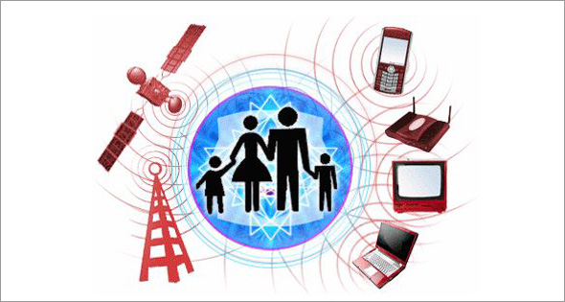gubitak apetita
* mučnina
* poteškoće u kretanju
* nesanica, glavobolje
* nervoza i razdražljivost
* depresija
* poremećaj koncentracije i poteškoće u učenju
* hiperaktivnost
* gubitak pamćenja
* vrtoglavica
* ASD poremećaji
* oštećenja vida i sluha
* kožni problemi
* kardiovaskularni problemi *Slika br. 4: EM zračenje*

Svi simptomi i bolesti ne nastaju u kratkom periodu već se postepeno razvijaju dok se bolest ne razvije do kritične tačke (kancera). U periodu u kojem počinjemo da osećamo ove simptome , obično ih zanemarujemo ili ih pripisujemo normalnom procesu starenja ili stresu. Ove početne simptome elektromagnetnih radijacija nazivamo jedim imenom Sindrom preranog starenja (Rapid Aging Syndrome).

# ANKETA

U Gimaziji „Ruđer Bosšković“ u decembru 2014. godine, sprovedena je anketa na uzorku od 56 učenika, odnosno đacima I, II, III i IV godine. Istraživanje pod nazivom „Mladi i internet“ nam je otkrilo kolika je upotreba mobilnih telefona i pratećih internet trendova među mladima uzrasta od 14 do 18 godina, kao I interneta kao sredstva kominukacija I obrazovanja uopšte. Sprovedenu anketu I rezulatate vidimo na sledećim stranama.

*Slika br. 5: Društvene mreže*

*Ova anketa je anonimna i koristi se iskljucivo u istrazivacke svrhe. Zato je bitno da tvoji odgovori na pitanja budu iskreni. Hvala :)*

Tvoje godiste: __________________

Pol (zaokruzi): M Z

1. Koliko vremena dnevno provodis:

* na internetu _______________________
* koristecI mobilni telefon/za racunarom ________________

1. Koje tip internet stranica najcesce posecujes? Zaokruzi jedan od ponudjenih odgovora.
2. Drustvene mreze
3. Vesti I sport
4. Edukativne I obrazovne stranice
5. Koliko naloga/profila imas na internetu?

_________________________________

1. Koliko cesto azuriras statuse/slike/objave?Zaokruzi.
2. svaki dan
3. jednom nedeljno
4. redje od ponudjenog
5. Da li imas online prijatelje, odnosno prijatelje koje poznajes iskljucivo preko interneta? Zaokruzi.
6. Da
7. Ne
8. Na skali od 1 do 100%, koliko verujes u online prijateljstva?

___________________________

1. Po tvojoj proceni, koliko dana bi uspeo/la da provedes bez interneta, racunara, telefona, tableta….?

________________________________________

1. U koje doba dana si najcesce na internetu?
2. Prepodne
3. Poslepodne
4. Nocu
5. Koliko u proseku dnevno napravis selfie-ja?

________________________________

1. Da li smatras bitnim to koliko imas prijatelja, pratilaca, lajkova…na drustvenim mrezama? Zaokruzi.
2. Da
3. Ne
4. Da li kada ides u kafic/restoran/klub trazis sifru od njihvog wifi-ja, I ako da, koliko cesto?
5. Nikada
6. Jako retko, samo kada mi nesto b/hitno treba
7. Uvek

**REZULTATI ISTRAŽIVANJA: “MLADI I INTERNET”**

**PITANJE BROJ 1: Koliko vremena dnevno provodiš na internetu, koristeći mobilni telefon i za računarom ?  
  
a ) 6 – 10 h b ) 2 – 6 h c ) 0 – 2 h**

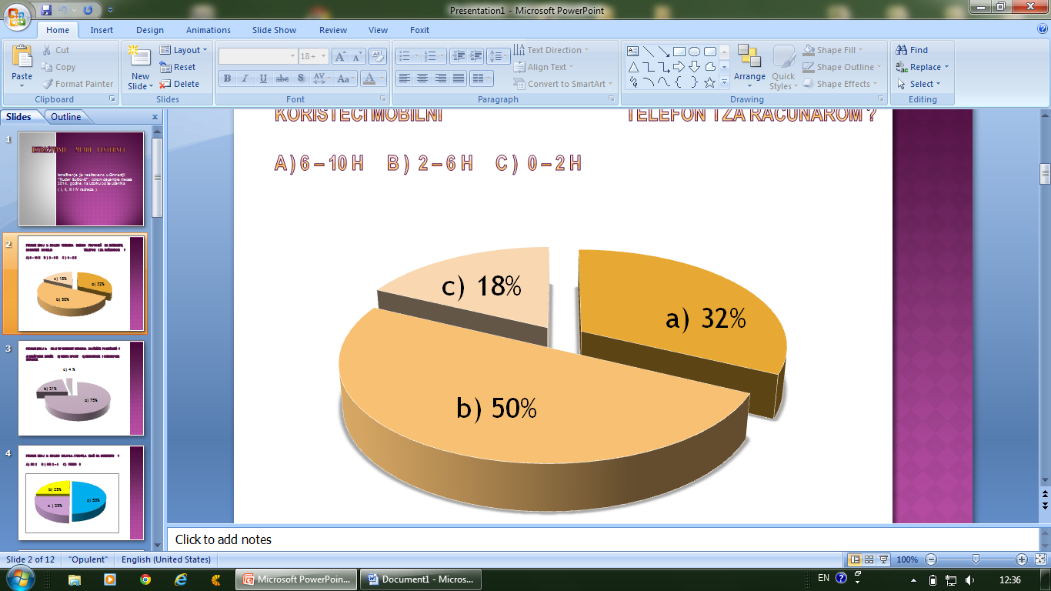

**PITANJE BROJ 2: Koji tip internet stranica najčešće posećuješ ?  
  
a) društvene mreže b) vesti i sport c) edukativne i obrazovne stranice**

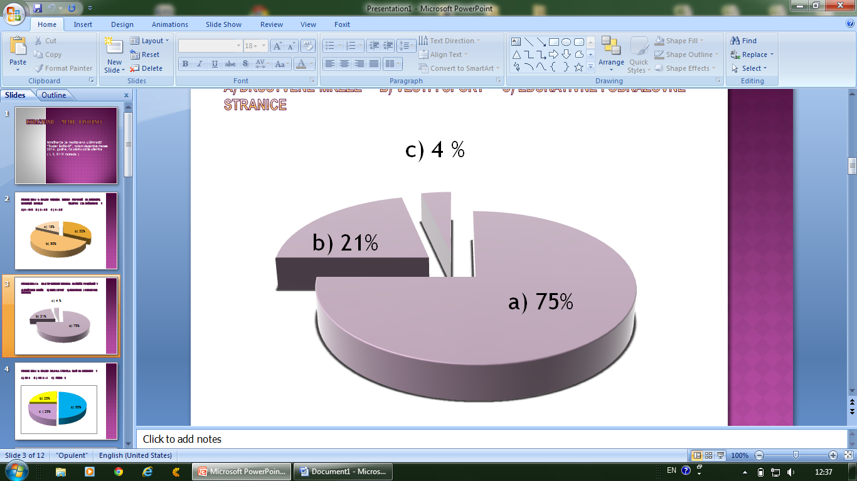

**PITANJE BROJ 3: Koliko naloga / profila imaš na internetu ?  
  
a ) do 2 b ) od 2 – 4 c ) preko 5**

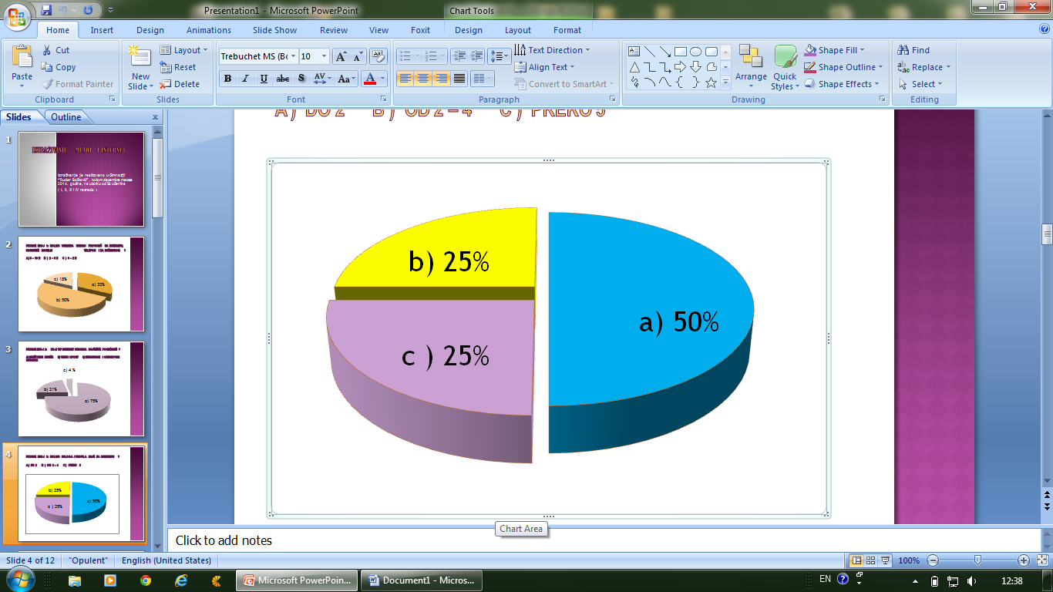

**PITANJE BROJ 4: Koliko često ažuriraš statuse / slike / objave ?  
  
a ) svaki dan b ) jednom nedeljno c ) ređe od ponuđenog**

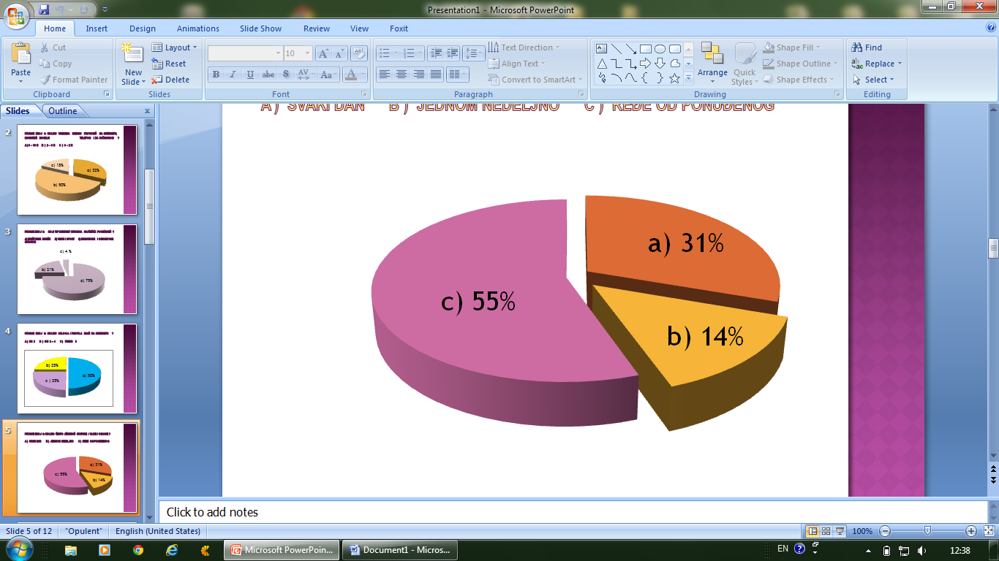

**PITANJE BROJ 5: Da li imaš online prijatelje, odnosno prijatelje koje poznaješ isključivo preko interneta ?  
  
a ) DA b ) NE**

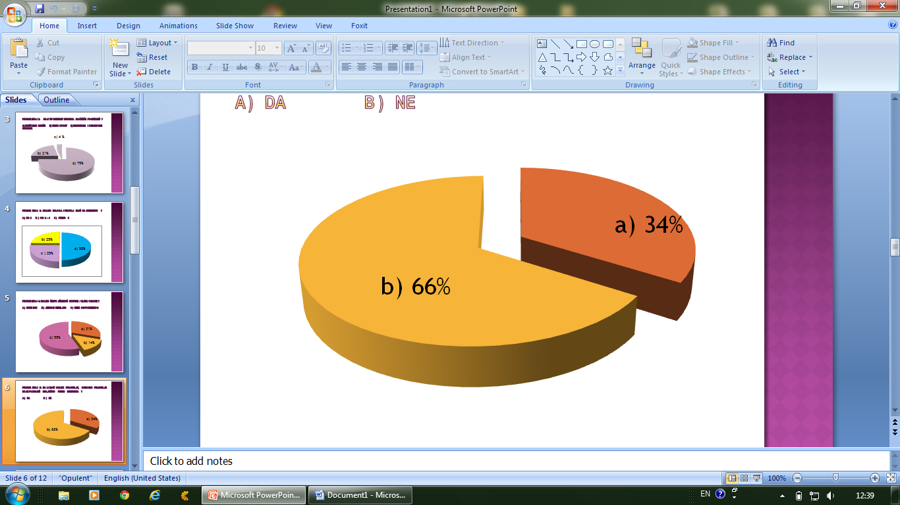

**PITANJE BROJ 6: Na skali od 1 % do 100 %, koliko veruješ u online prijateljstva ?  
  
a ) do 10 % b ) od 10 % do 50 % c) manje od 10 %**

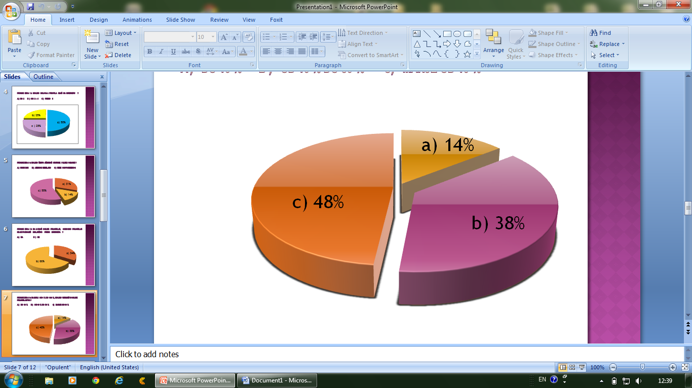

**PITANJE BROJ 7: Po tvojoj proceni, koliko dana bi uspeo/la da provedeš bez interneta, računara, telefona, tableta ?  
  
a ) od 1 – 7 dana b) mogli bi više od 7 dana c) ne bi mogli bez interneta**

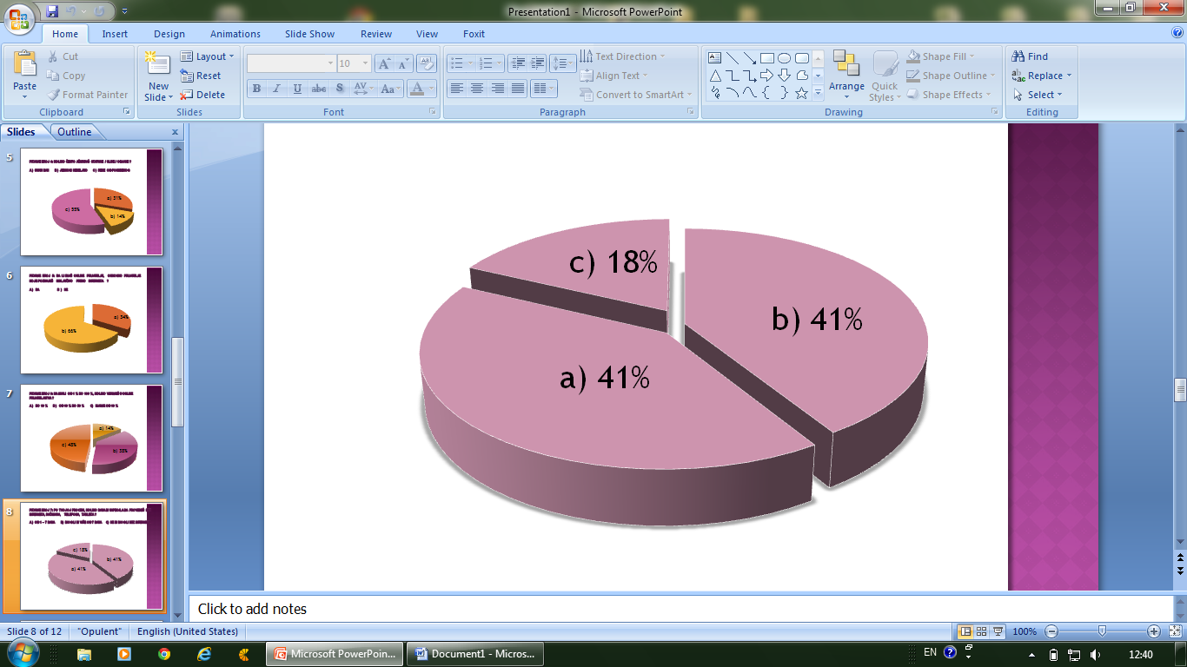

**PITANJE BROJ 8: U koje doba dana si najčešće na internetu ?  
  
a ) prepodne b) poslepodne c) noću**

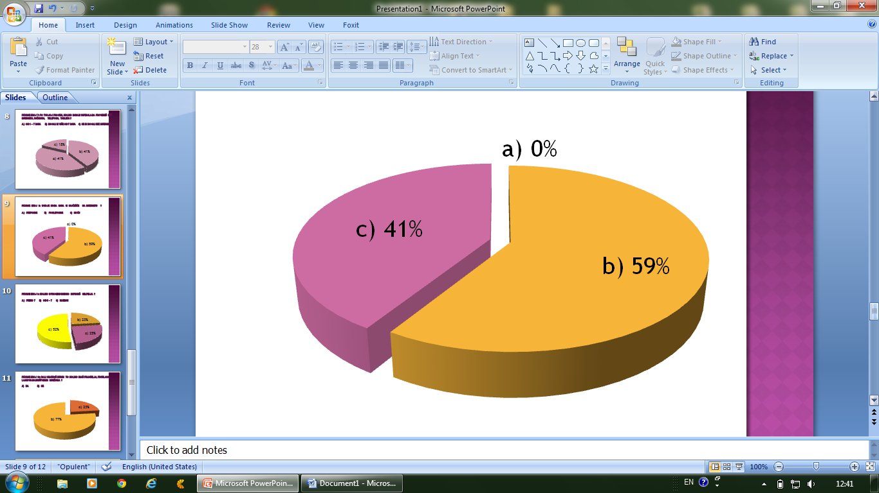

**PITANJE BROJ 9: Koliko u proseku dnevno napraviš selfie-ja ?  
  
a ) preko 7 b) od 5 – 7 c) nijedan**

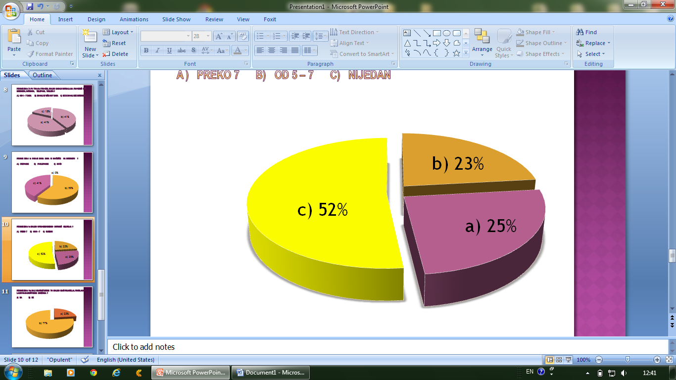

**PITANJE BROJ 10: Da li smatraš bitnim to koliko imaš prijatelja, pratilaca, lajkova na društvenim mrežama ?  
  
a) DA b) NE**

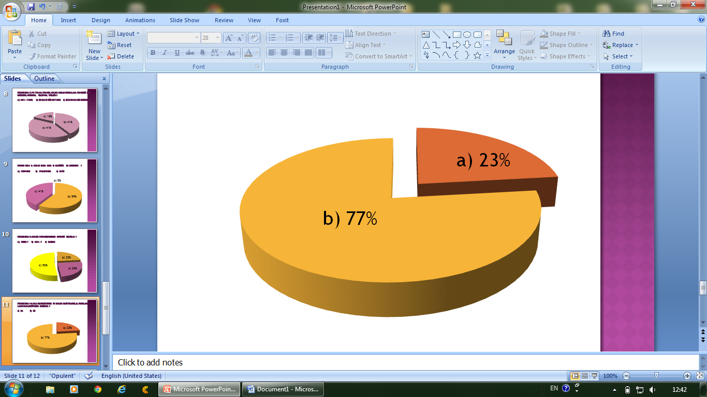

**PITANJE BROJ 11: Da li kada ideš u kafić / restoran / klub, tražiš šifru za wifi-ja, i ako da koliko često ?  
  
a) nikada b) jako retko, samo kada mi nešto hitno treba c) uvek**

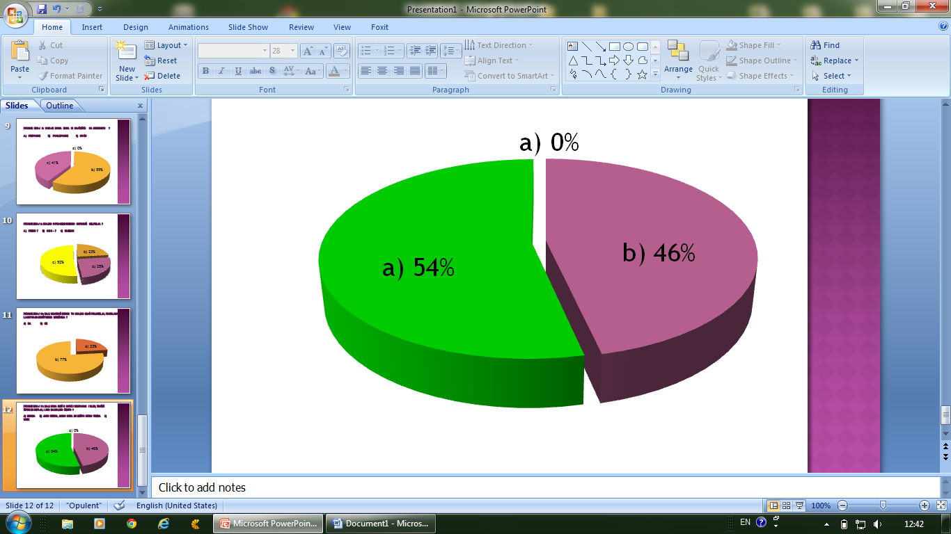

**c)**

# ZAKLJUČAK

Najveći broj učenika ( 50 % ) na internetu provodi od 2 – 6 časova dnevno , dok zabrinjavajuće visok procenat ( 32 % ) provodi čak više od 6 časova dnevno . Omiljeni deo dana za posete internetu je noć ( 40 % ) . Najveći broj učenika ima do 2 naloga ( profila ) i trećina tih naloga se ažurira svakodnevno . Prilikom posete restoranima ili klubovima 54 % ispitanih učenika uvek pitaju za šifru WiFi – ja , dok nema onih koji nikada ne pitaju . Najviše su posećene društvene mreže u visokom procentu : 75 % , dok edukativne i obrazovne stranice nisu interesantne , tako da ih koristi samo 3,5 % ispitanih učenika . Četvrtina učenika napravi od 5 – 7 selfija dnevno i zabrinjavajućih 33 % preko 7 selfija dnevno .

Ohrabrujući je podatak da ubedljiva većina učenika ( 66 % ) nema prijatelje koje poznaje isključivo preko interneta , u takva prijateljstva malo veruju i ne smatraju bitnim koliko ih imaju . Takođe , visok procenat učenika ( 42 % ) mogli bi „ mnogo vremena “ da provedu bez interneta , što navodi na zaključke da su deci potrebni kvalitetniji sadržaji : šetnje u prirodi , bavljenje sportom na svežem vazduhu ....

*LITERATURA*

1. *Nataša Čaluković, ( 2007 ), Fizika za treći razred matematičke gimnazije, KRUG, Beograd*
2. *Lea Goldman, ( 2005 ), This is your brain on clisks, forbes*
3. *Dr Ivica Mladenović, Goran Lazetić, ( 2012 ), Zavisnost od kockanja, cigoja*

*SPISAK SLIKA*

1. *Slika 1. Ruđerovi učenici*………………………………………………………….3
2. *Slika 2. Spektar EMT*………………………………………………………….…..4
3. *Slika 3. Današnja omladina*………………………………………………………6
4. *Slika 4. EM zračenje*………………………………………………………………7
5. *Slika 5. Društvene mreže*……………………………………………………….….8